МИНИСТЕРСТВО ОБРАЗОВАНИЯ И НАУКИ РОССИЙСКОЙ ФЕДЕРАЦИИ

федеральное государственное бюджетное образовательное учреждение

высшего профессионального образования

«УЛЬЯНОВСКИЙ ГОСУДАРСТВЕННЫЙ ТЕХНИЧЕСКИЙ УНИВЕРСИТЕТ»

**Информационные системы в экономике**

Отчет

по выполнению лабораторной работы №1

«Планирование работ средствами Microsoft Excel»

Выполнил

студент группы ИВТАСбд-42

Сулейманов М.З.

Проверил

Преподаватель кафедры «ВТ»

Беляева И.В.

Ульяновск

УлГТУ

2024

**Цель**

Спроектировать работу предприятия с помощью диаграммы Ганта, распределить сотрудников по проектам более оптимально, что покажет диаграмма Ганта.

* Ввести данные на рабочие листы Исходные данные, Распределение, Диаграмма Ганта и Зарплата согласно заданию.
* Осуществить распределение проектировщиков по проектам.
* Составить ведомость на выплату заработной платы.

Разработка проектов имеет два этапа:

1. этап конструкторской подготовки производства (КПП);
2. этап технологической подготовки производства (ТПП).

Необходимо распределить проектировщиков по проектам, назначить даты начала этапов, рассчитать даты завершения этапов. Для простоты планирование осуществляется только на один месяц - ноябрь 2024 года.

**Ход работы**

При планирования необходимо наложить ограничения:

1. Этап ТПП может начаться только после завершения предыдущего этапа КПП.
2. Над одним проектом может работать не более 4 конструкторов и не более 3 технологов.
3. Все проекты должны завершиться не позднее заданных сроков.
4. Один проектировщик может участвовать в нескольких проектах, но одновременно может работать только над одним проектом.
5. Создание рабочего листа "Исходные данные"

* Лист был создан для хранения основной информации о проектировщиках, специальностях, разрядах и списках дат (праздничные дни и т. д.).
* Данные о месяце, годе, разрядах и специальностях введены с использованием выпадающих списков, что позволяет упростить ввод данных и снизить вероятность ошибок.

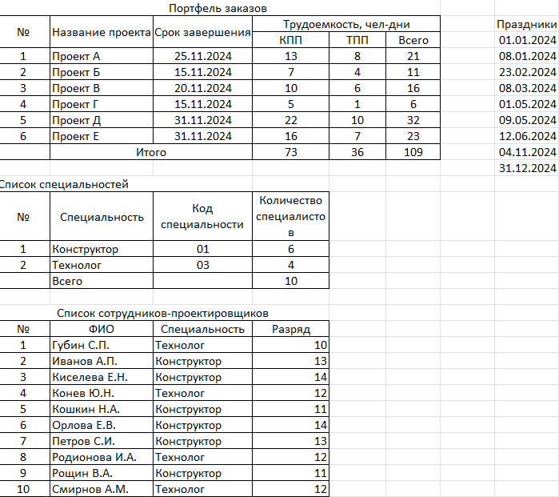

Рис. 1. Исходные данные.

1. Создание рабочего листа "Распределение"

* Сотрудники были распределены по проектам, учитывая, что этап Технологической подготовки производства (ТПП) может начаться только после завершения этапа Конструкторской подготовки производства (КПП).
* В ячейки диапазона D3:I12 введены формулы для проверки загруженности конструкторов и технологов, ограниченной до 4 конструкторов и 3 технологов на один проект.
* Формулы использовали ссылки на ячейки листа Исходные данные и функции, такие как ТРАНСП(), что позволило упростить ввод данных и избежать повторного ввода.

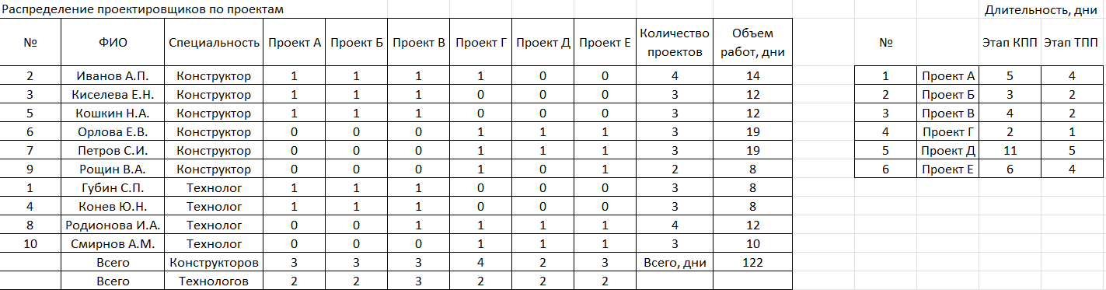

Рис. 2. Рабочий лист «Распределение».

1. Создание диаграммы Ганта

* На листе Диаграмма Ганта формулы и условное форматирование использовались для визуализации сроков и загруженности проектировщиков на этапах проектов.
* Даты начала и окончания этапов были рассчитаны с помощью функции РАБДЕНЬ(), учитывая нерабочие дни (праздничные и выходные).
* Условное форматирование было применено для выделения рабочих дней, последних сроков, а также праздников, чтобы четко отобразить продолжительность и сроки выполнения проектов.

Необходимо распределить сотрудников по проектам там, чтобы проекты выполнялись в срок, оптимально посадить сотрудников на проекты.

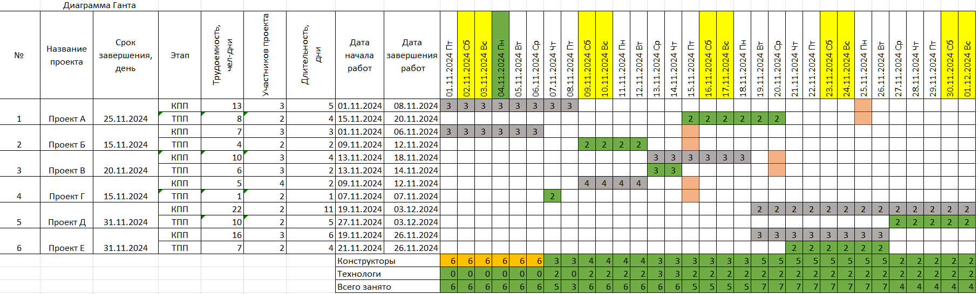

Рис. 3. Распределение сотрудников по проекту.

Так же можно посмотреть занятость каждого сотрудника:

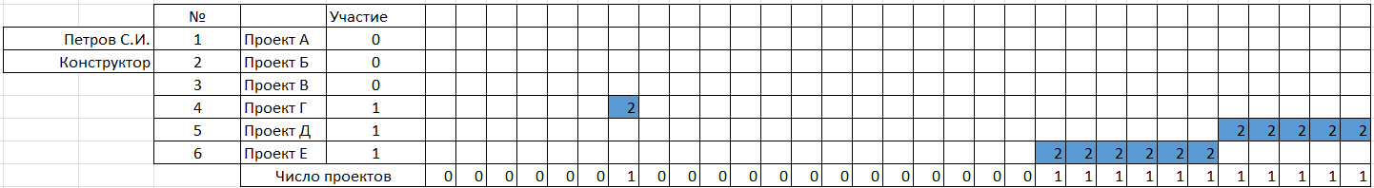

Рис. 4. Занятость отдельно взятого сотрудника.

По итогу получается диаграмма, которая отображает ход работы над проектами.

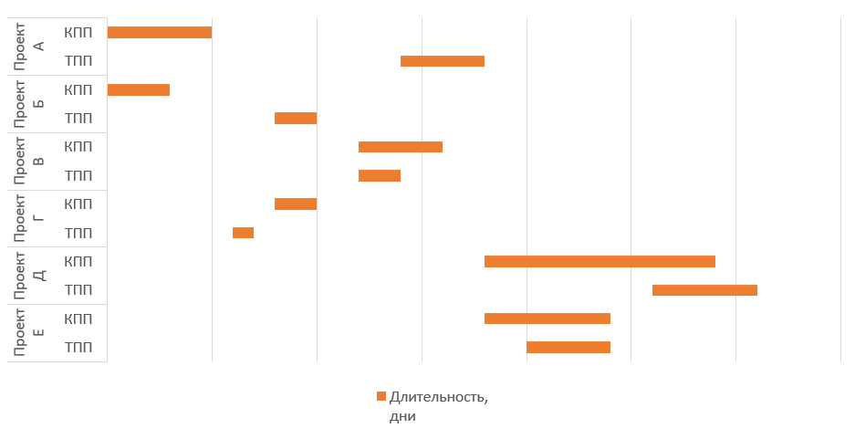

Рис. 5. Диаграмма, отображающая ход выполнения.

1. Ведомость заработной платы

* Ведомость заработной платы создана с использованием данных о часовой ставке сотрудников и их занятости на проектах.
* На основе суммированного времени участия в проектах была рассчитана заработная плата сотрудников за каждый день работы.

**Вывод**

В процессе выполнения задачи использовались инструменты Excel для планирования работ, расчета заработной платы и создания диаграмм Ганта. Были проведены вычисления с применением функций (ТРАНСП(), СМЕЩ(), РАБДЕНЬ()), настроенного условного форматирования и визуализации данных. Это позволяет более эффективно обрабатывать данные, повышает точность расчетов и улучшает контроль сроков проекта. Настроенная система может быть полезна для проектных организаций, предоставляя гибкость и удобство в управлении и оптимизации затрат.